

МИНИСТЕРСТВО НАУКИ И ВЫСШЕГО ОБРАЗОВАНИЯ РОССИЙСКОЙ ФЕДЕРАЦИИ

Федеральное государственное бюджетное образовательное учреждение высшего образования

**"МИРЭА - Российский технологический университет"**

РТУ МИРЭА

Институт искусственного интеллекта (ИИИ)

Кафедра общей информатики (ОИ)

# ОТЧЕТ

**ПО ПРАКТИЧЕСКОЙ РАБОТЕ № 11**

# Синтез четырехразрядного счетчика с параллельным переносом между разрядами двумя способамипо дисциплине

**«**ИНФОРМАТИКА**»**

Выполнил студент группы *ИКБО-33-21 Дмитриев П.В.*

Принял доцент кафедры ОИ, к.т.н. *Воронов Г.Б*.

|  |  |  |
| --- | --- | --- |
| Практическая | « » 2021 г. |  |
| работа выполнена |  |  |
| «Зачтено» | « » 2021 г. |  |

Москва 2021

# СОДЕРЖАНИЕ

1 Постановка задачи 3

2 Проектирование и реализация 4

2.1 Таблица переходов счетчика 4

2.2 Проектирование оптимальных схем управления триггерами (через минимизацию при помощи карт Карно) 5

3 Выводы 11

4 Информационные источники 12

# 1 ПОСТАНОВКА ЗАДАЧИ

Разработать счетчик с параллельным переносом на D-триггерах двумя способами:

– с оптимальной схемой управления, выполненной на логических элементах общего базиса;

– со схемой управления, реализованной на преобразователе кодов (быстрая реализация, но не оптимальная схема).

Протестировать работу схемы и убедиться в ее правильности. Подготовить отчет о проделанной работе и защитить ее.

# ПРОЕКТИРОВАНИЕ И РЕАЛИЗАЦИЯ

# 2.1 Таблица переходов счетчика

Имеются следующие исходные данные:

– направление счета — вычитание;

– максимальное значение — c (12 в десятичной системе);

– шаг счета — 9. По исходным данным восстановим таблицу переходов счетчика (табл. 1).

Таблица 1 – Таблица переходов счетчика

|  |  |  |  |  |  |  |  |
| --- | --- | --- | --- | --- | --- | --- | --- |
| Q3(t) | Q2(t) | Q1(t) | Q0(t) | Q3(t+1) | Q2(t+1) | Q1(t+1) | Q0(t+1) |
| 0 | 0 | 0 | 0 | 0 | 1 | 0 | 0 |
| 0 | 0 | 0 | 1 | 0 | 1 | 0 | 1 |
| 0 | 0 | 1 | 0 | 0 | 1 | 1 | 0 |
| 0 | 0 | 1 | 1 | 0 | 1 | 1 | 1 |
| 0 | 1 | 0 | 0 | 1 | 0 | 0 | 0 |
| 0 | 1 | 0 | 1 | 1 | 0 | 0 | 1 |
| 0 | 1 | 1 | 0 | 1 | 0 | 1 | 0 |
| 0 | 1 | 1 | 1 | 1 | 0 | 1 | 1 |
| 1 | 0 | 0 | 0 | 1 | 1 | 0 | 0 |
| 1 | 0 | 0 | 1 | 0 | 0 | 0 | 0 |
| 1 | 0 | 1 | 0 | 0 | 0 | 0 | 1 |
| 1 | 0 | 1 | 1 | 0 | 0 | 1 | 0 |
| 1 | 1 | 0 | 0 | 0 | 0 | 1 | 1 |
| 1 | 1 | 0 | 1 | * | * | * | * |
| 1 | 1 | 1 | 0 | * | * | * | * |
| 1 | 1 | 1 | 1 | * | * | * | * |

Таблица переходов является частично определенной: состояния 1101, 1110 и 1111, согласно исходным данным, возникать никогда не должны, поэтому очередное состояние Q(t+1) для этих случаев мы можем интерпретировать как нам удобно в целях минимизации управляющей логики.

# 2.2 Проектирование оптимальных схем управления триггерами (через минимизацию при помощи карт Карно)

Рассматриваем столбцы Qi(t+1) как самостоятельные функции от четырех переменных и проводим их минимизацию. Также нам необходимо для каждой функции из двух возможных минимальных форм выбрать самую короткую. Допустим, начнем с функции Q3(t+1). Оценим сложность минимальных форм, которые для нее получатся, по количеству переменных, входящих в них, и выберем оптимальную форму. Для этого построим необходимые карты Карно. На рис. 1 показана карта для МКНФ функции Q3(t+1).

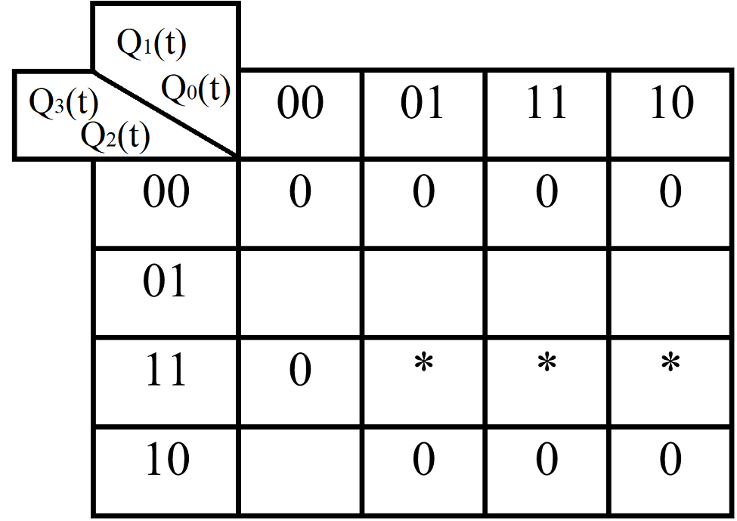

Рисунок 1 - Карта Карно для МКНФ функции Q3(t+1)

МКНФ для Q3(t+1) строить выгоднее, чем МДНФ. Запишем формулу для МКНФ Q3(t+1) (формула 1):

Q3(t+1)МКНФ =

(1)

Далее по приведенной методике рассуждений рассмотрим функцию Q2(t+1). Построим карту Карно для МДНФ (рис. 2).

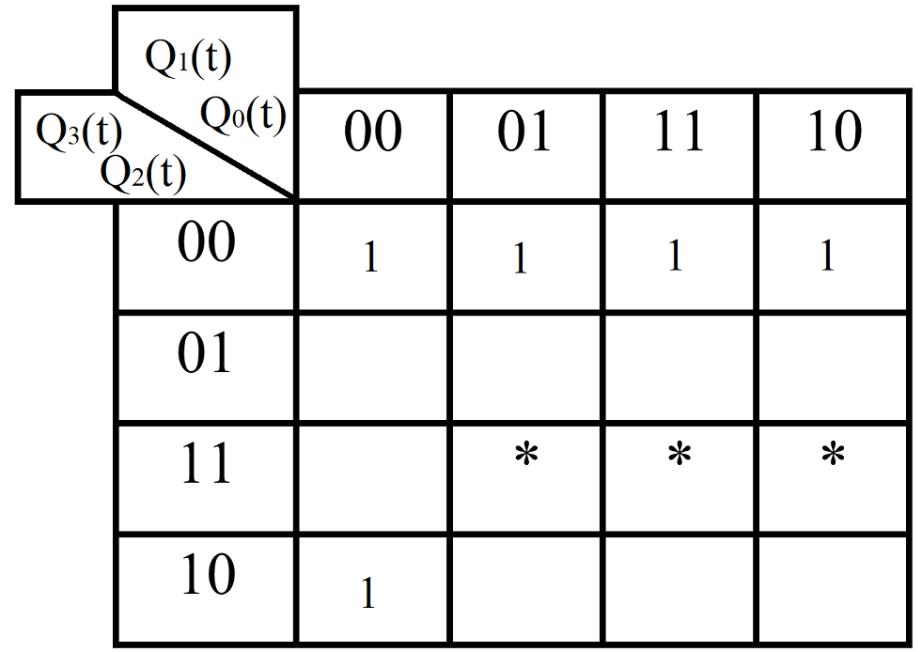

Рисунок 2 - Карта Карно для МДНФ функции Q2(t+1)

Оценим сложность МДНФ: 3+2 = 5 переменных или их отрицаний. Теперь построим интервалы из нулевых значений и попытаемся интерпретировать звездочки как нули, чтобы построить МКНФ (рис. 3).

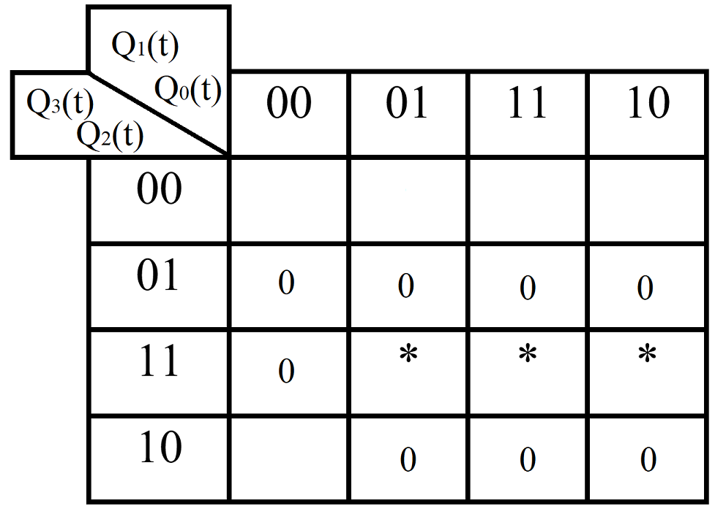

Рисунок 3 - Карта Карно для МКНФ функции Q2(t+1)

Оценим сложность МКНФ: 2*4 = 8 переменных или их отрицаний.

Таким образом получается, что МДНФ для Q2(t+1) строить выгоднее, чем МКНФ. Запишем формулу для МДНФ Q2(t+1) (формула 2):

Q2(t+1)МДНФ = (2)

Переходим к рассмотрению Q1(t+1). Построим карту Карно для записи МДНФ этой функции (рис. 4).

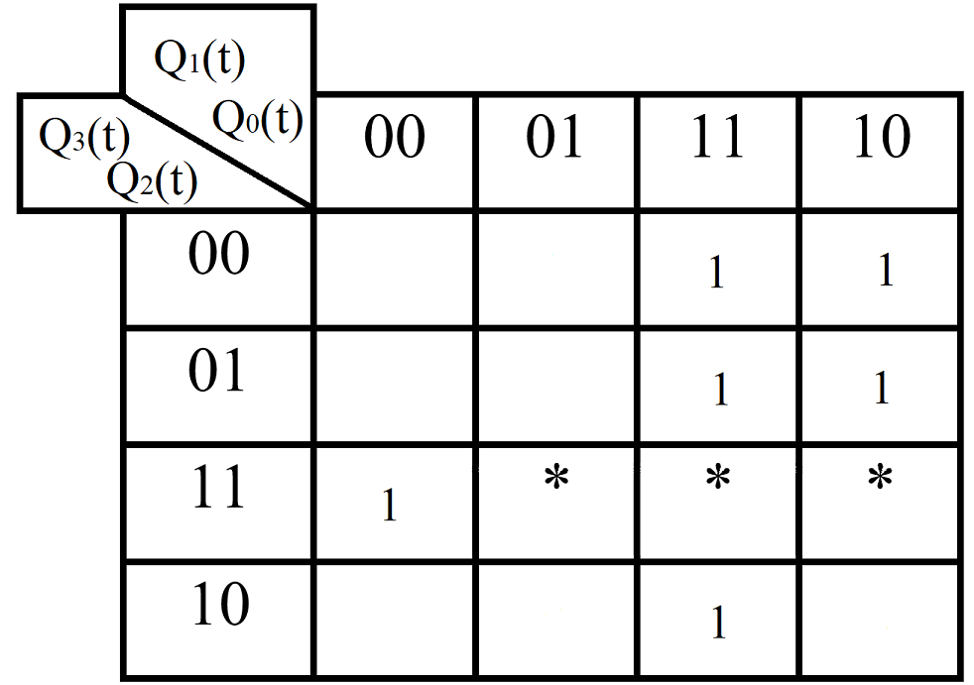

Рисунок 4 - Карта Карно для МДНФ функции Q1(t+1)

Оценим сложность МДНФ: 2*2+3 = 7 переменных или их отрицаний. Построим карту Карно для МКНФ функции Q1(t+1) (рис. 5).

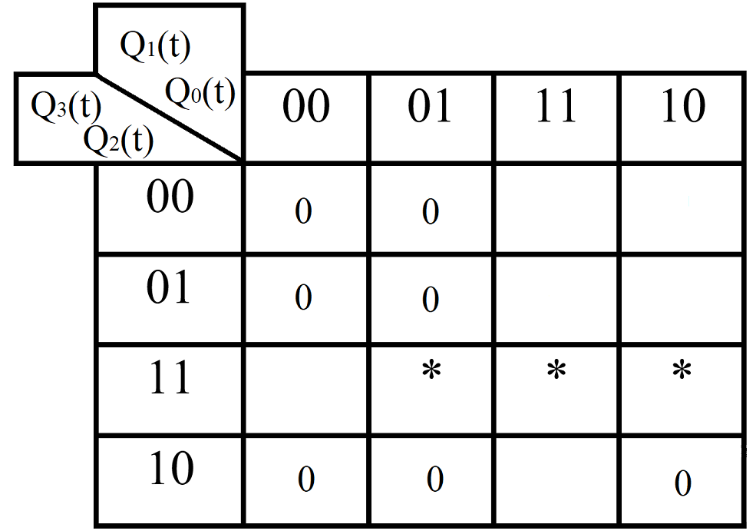

Рисунок 5 - Карта Карно для МКНФ функции Q1(t+1)

Оценим сложность МКНФ: 2*2+3 = 7 переменных или их отрицаний, что эквивалентно сложности МДНФ. Следовательно, нам все равно, какую минимальную форму взять.

Запишем МДНФ для Q1(t+1) (формула 3).

Q1(t+1)МДНФ = (3)

Переходим к рассмотрению Q0(t+1). Построим карту Карно для записи МДНФ этой функции (рис. 6).

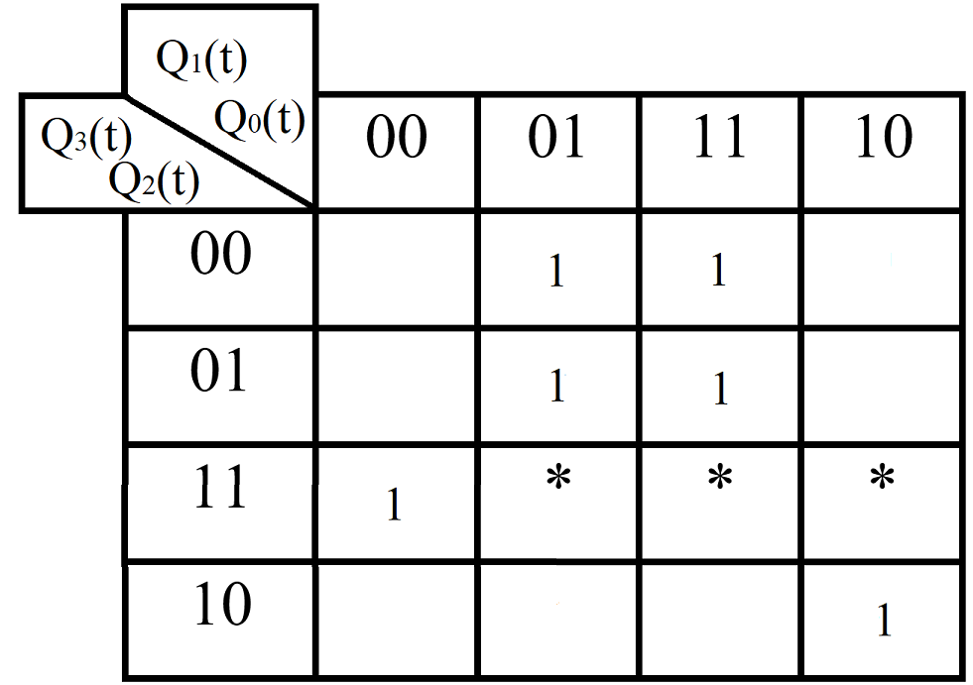

Рисунок 6 - Карта Карно для МДНФ функции Q0(t+1)

Оценим сложность МДНФ: 2*2+3 = 7 переменных или их отрицаний. Построим карту Карно для МКНФ функции Q0(t+1) (рис. 7).

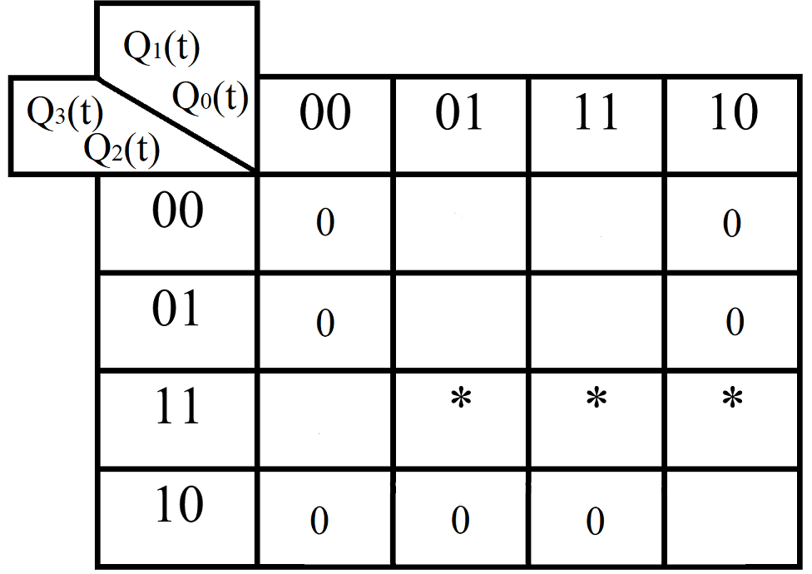

Рисунок 7 - Карта Карно для МКНФ функции Q0(t+1)

Оценим сложность МКНФ: 2*2+3 = 7 переменных или их отрицаний, что эквивалентно сложности МДНФ. Следовательно, нам все равно, какую минимальную форму взять.

Запишем МДНФ для Q0(t+1) (формула 4).

Q0(t+1)МДНФ = (4)

При помощи полученных формул выполним реализацию схем управления для триггеров счетчика (рис. 52).

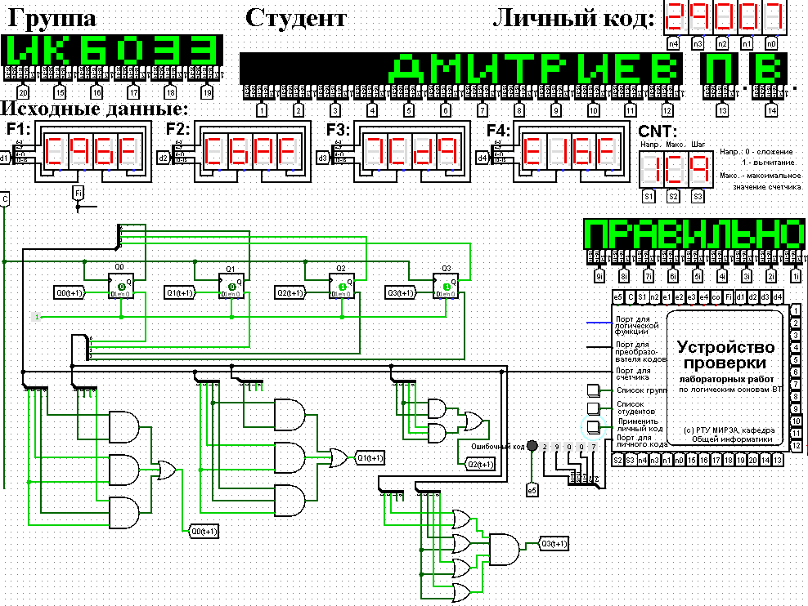

Рисунок 8 - Схема счетчика с подключением к устройству проверки

Как видно из рисунка, тестирование показало правильность работы схемы.

Выполним быструю реализацию счетчика при помощи преобразователя кодов в качестве схемы управления триггерами. Здесь не требуется никакая минимизация, необходимо просто по таблице переходов правильно соединить выходы дешифратора со входами шифратора. Таким образом, можно сразу построить схему счетчика (рис. 9).

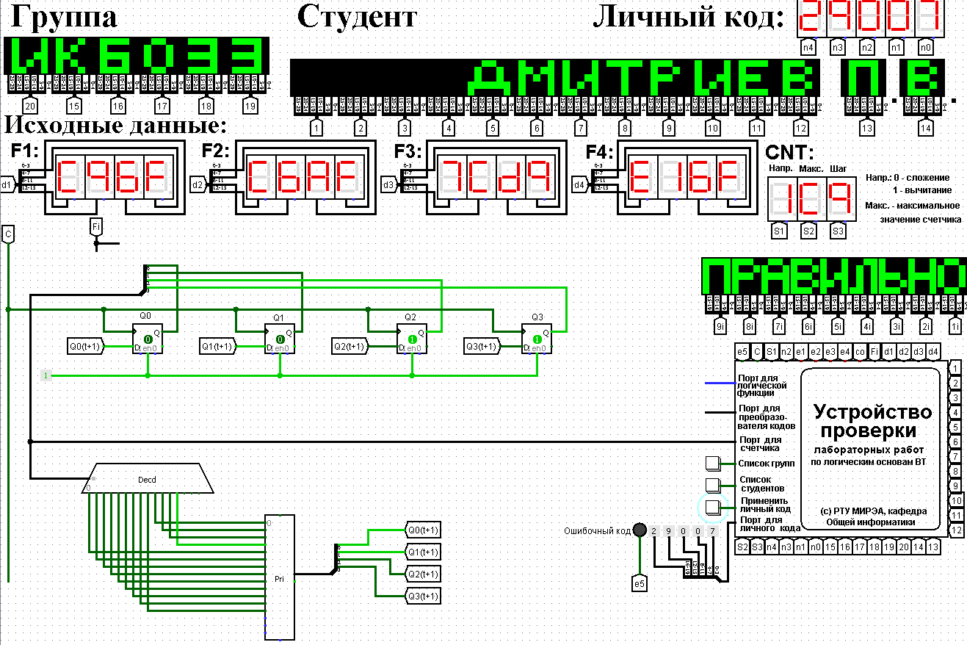

Рисунок 9 - Счетчик со схемой управления, выполненной на преобразователе кодов

Тестирование показало, что схема работает правильно.

# ВЫВОДЫ

Научился разрабатывать счетчик с параллельным переносом на D-триггерах двумя способами:

– с оптимальной схемой управления, выполненной на логических элементах общего базиса;

– со схемой управления, реализованной на преобразователе кодов (быстрая реализация, но не оптимальная схема).

# ИНФОРМАЦИОННЫЕ ИСТОЧНИКИ

1. Информатика: Методические указания по выполнению практических работ / С.С. Смирнов, Д.А. Карпов—М., МИРЭА —Российский технологический университет – 2020 – С. 69-77 (дата обращения: 10.12.2021).

2. Создание схемы. – Текст : электронный // Logisim : [сайт] – 2021 – URL: <http://www.cburch.com/logisim/docs/2.7/ru/html/guide/analyze/gen.html> (дата обращения: 10.12.2021)

3. Лекции РТУ МИРЭА: Смирнов С.С. – Первый семестр “Информатика” – 2021 (дата обращения: 10.12.2021)